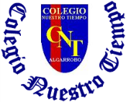
Colegio Nuestro Tiempo - R.B.D.: 14.507-6
Profesora Francisca Álvarez
Ed. Diferencial: Verónica Hernández
Guía Articulada
Lenguaje y Comunicación – Artes Visuales
Tercero Básico
Semanas N°4 y N°5

Nombre: ____________________________________________________ Curso: _____________________

Objetivos: Reconocer y aplicar sustantivos comunes y adjetivos calificativos.

Actividad1. Dirígete al texto del estudiante página 6 y realiza las siguientes actividades.

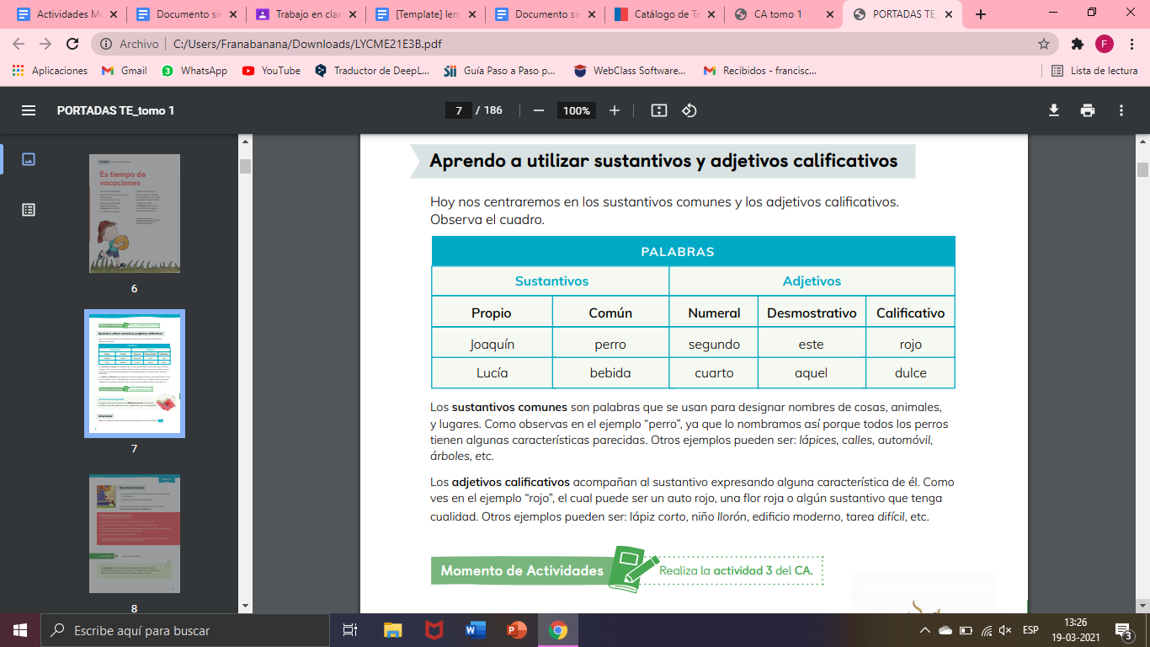
Actividad 2. Dirigete a la página 4 del cuaderno de actividades y realiza la actividad 3.

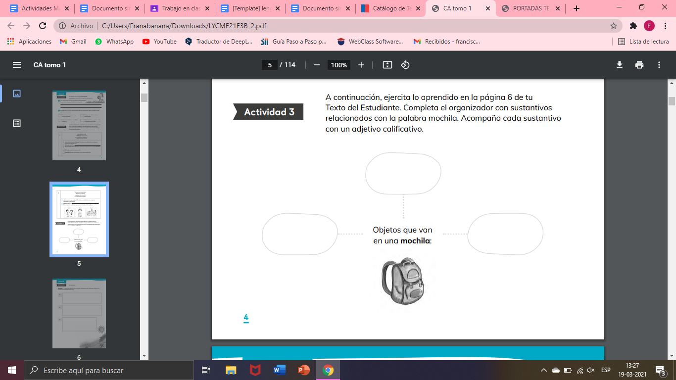

Actividad 3. Dirígete a la página 7 de tu texto del estudiante lee sobre las “Anécdotas”

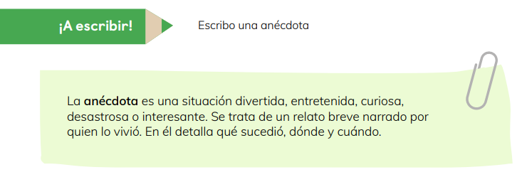

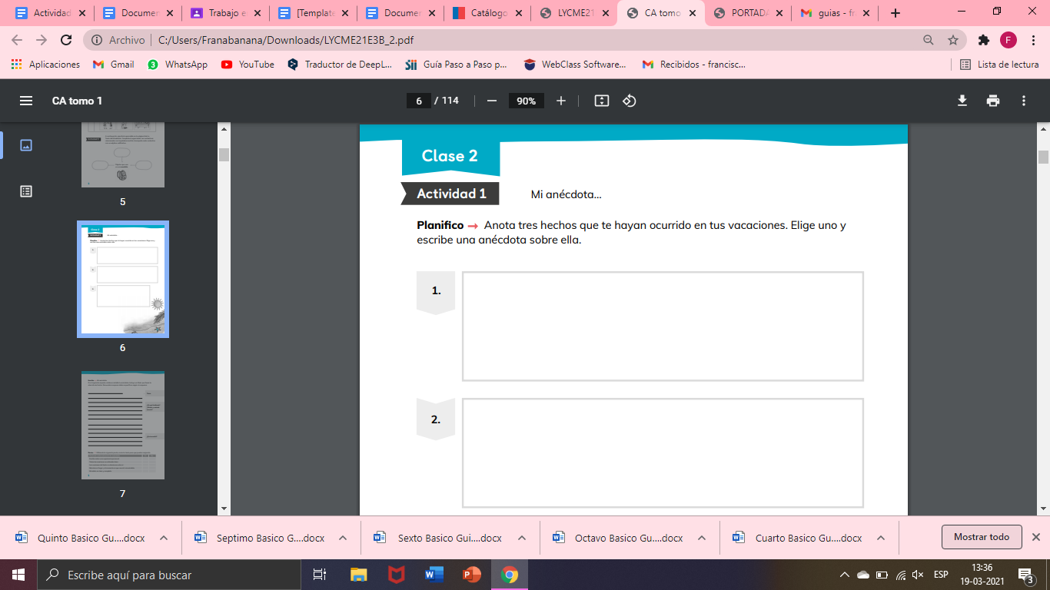
Actividad 4. Dirígete a tu libro de actividades pagina 6 y realiza la actividad 1

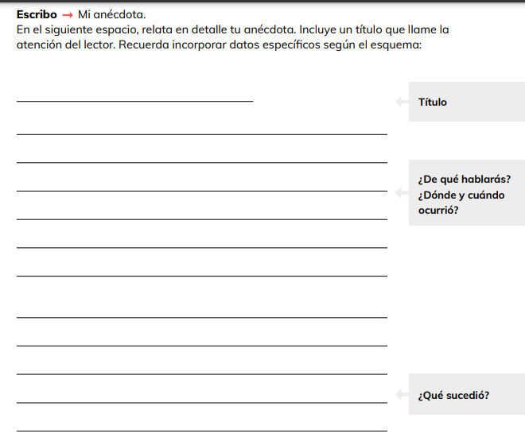
Actividad 4. Dirígete a tu cuaderno de actividades tomo 1 pagina 6 y realiza la actividad y la pauta de autoevaluación
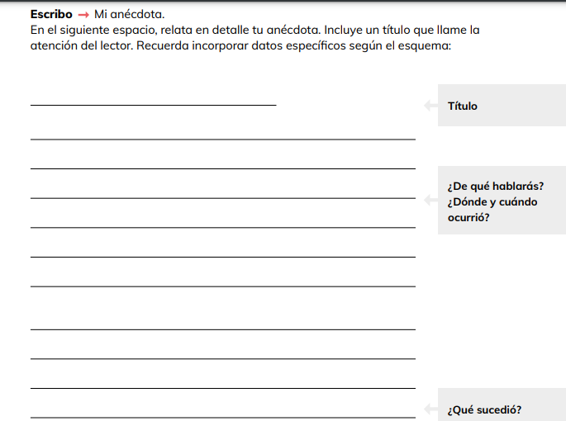

Actividad 5. dirígete a tu cuaderno de actividades tomo 1 pagina 7 y realiza las actividades 1, 2 y 3.
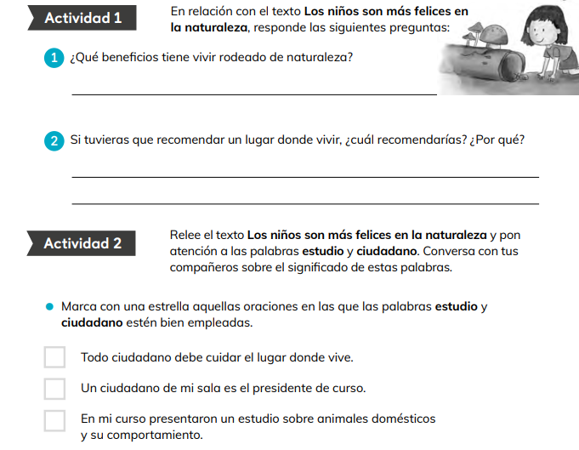

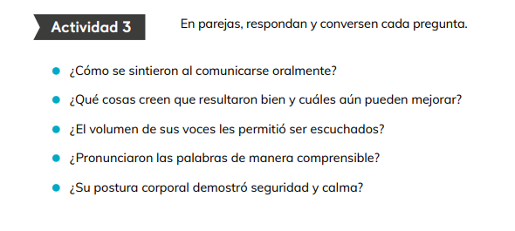

¡DESAFIO!

- Lee las oraciones y subraya con colores.
Sustantivos comunes
Adjetivos calificativos
- En la mochila hay un cuaderno muy lindo.
- Mis vacaciones fueron maravillosas, ya que use mi bicicleta y monopatín.
- En mi casa todos somos alegres y cariñosos.
- Me encanta jugar con la pelota y correr muy rápido.
- Inventa dos oraciones, cada oración debe tener un sustantivo común y un adjetivo calificativo.

a)___________________________________________________________________________

b)___________________________________________________________________________

Articulación con Artes visuales

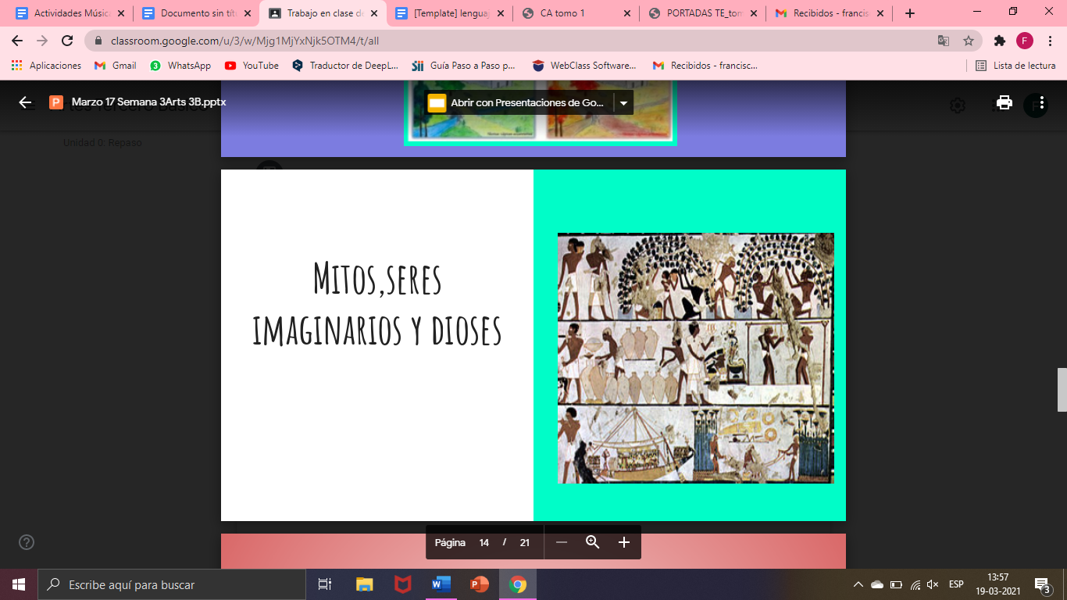

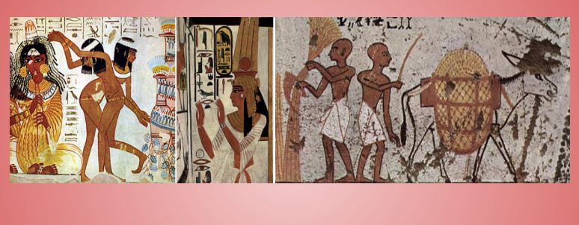

Actividad 1: Responde las siguientes preguntas según
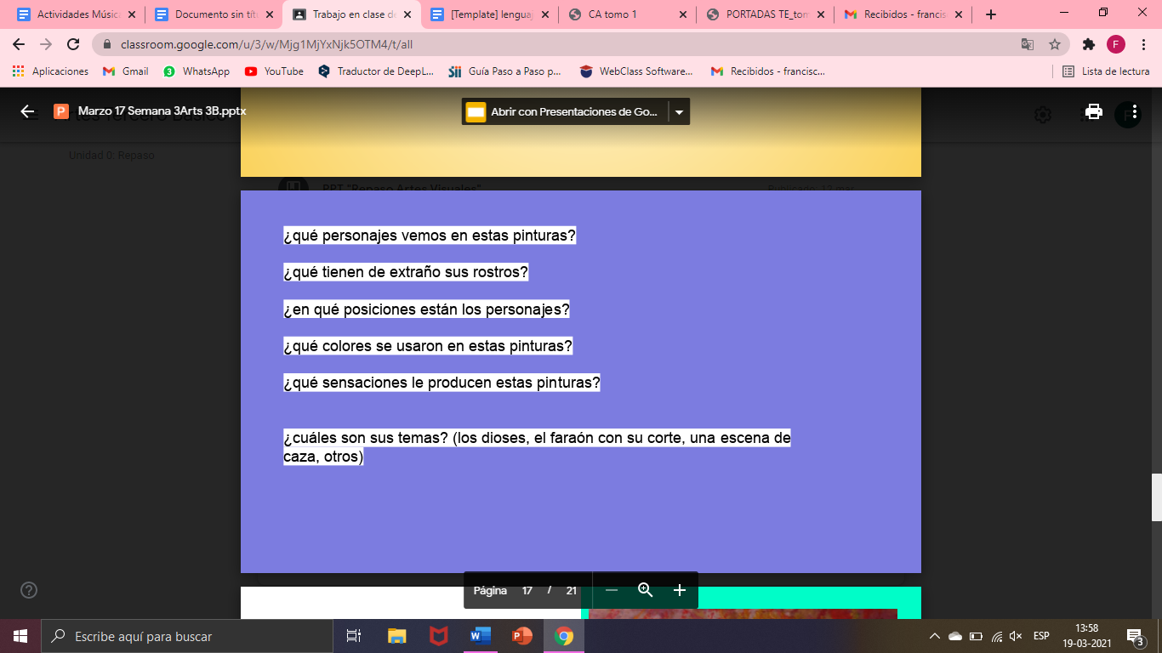

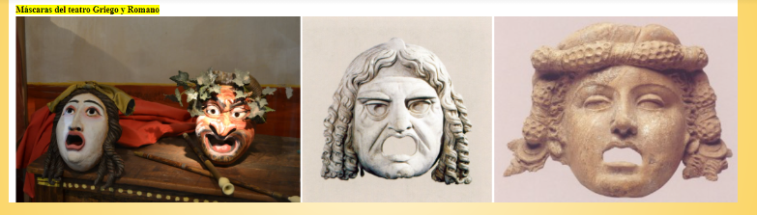

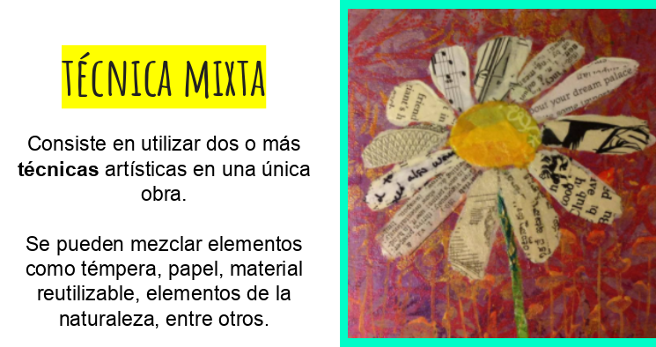

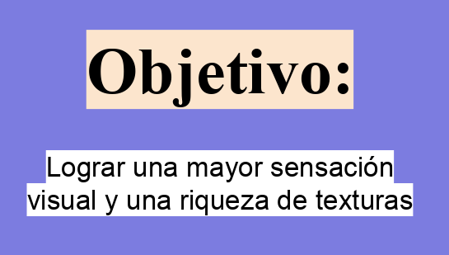
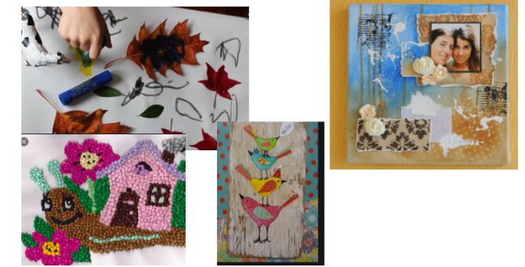

Actividad 1: Realizar una obra de arte propia utilizando la técnica mixta
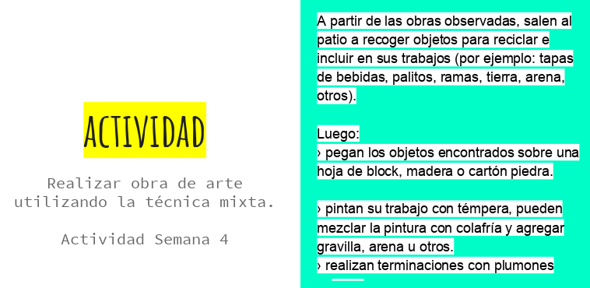

Actividad 2: Una vez terminada la obra de arte, prepara una breve disertación sobre tu obra de arte contando:

-Materiales que utilizaste
- En qué te inspiraste
- Cuánto tardaste en realizar la obra

Recuerda!! : En caso de tener dudas o consultas sobre las actividades de alguna guía, no duden en escribir al correo francisca.alvarez@nuestrotiempo.cl o veronica.hernandez@nuestrotiempo.cl
Así mismo, si es posible tomar fotos y/o enviar las guías para ser revisadas y entregar retroalimentación de sus trabajos.

